EFELER BELEDİYESİ ZABITA MÜDÜRLÜĞÜ

ENCÜMEN KARARLARI TAKİP VE UYGULAMA İŞ AKIŞ ŞEMASI
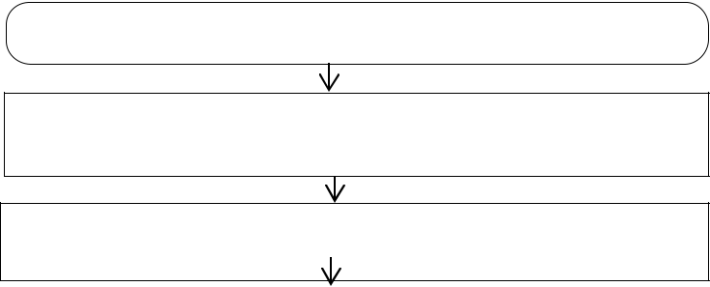


ENCÜMEN KARARININ GELMESİ

GELEN ENCÜMEN KARARI, ZABITA MÜDÜRLÜĞÜNDE SİSTEME KAYDEDİLİR

VE VATANDAŞA VEYA KURUMA TEBLİĞ ETMELERİGEREKİYORSA ZABITA

MEMURLARINA ÜST YAZI İLE TESLİM EDİLİR

ENCÜMEN KARARININ ZABITA MEMURLARI TARAFINDAN İLGİLİ ÖZEL VEYA

TÜZEL KİŞİYE İMZA KARŞILIĞI TEBLİĞ EDİLMESİ
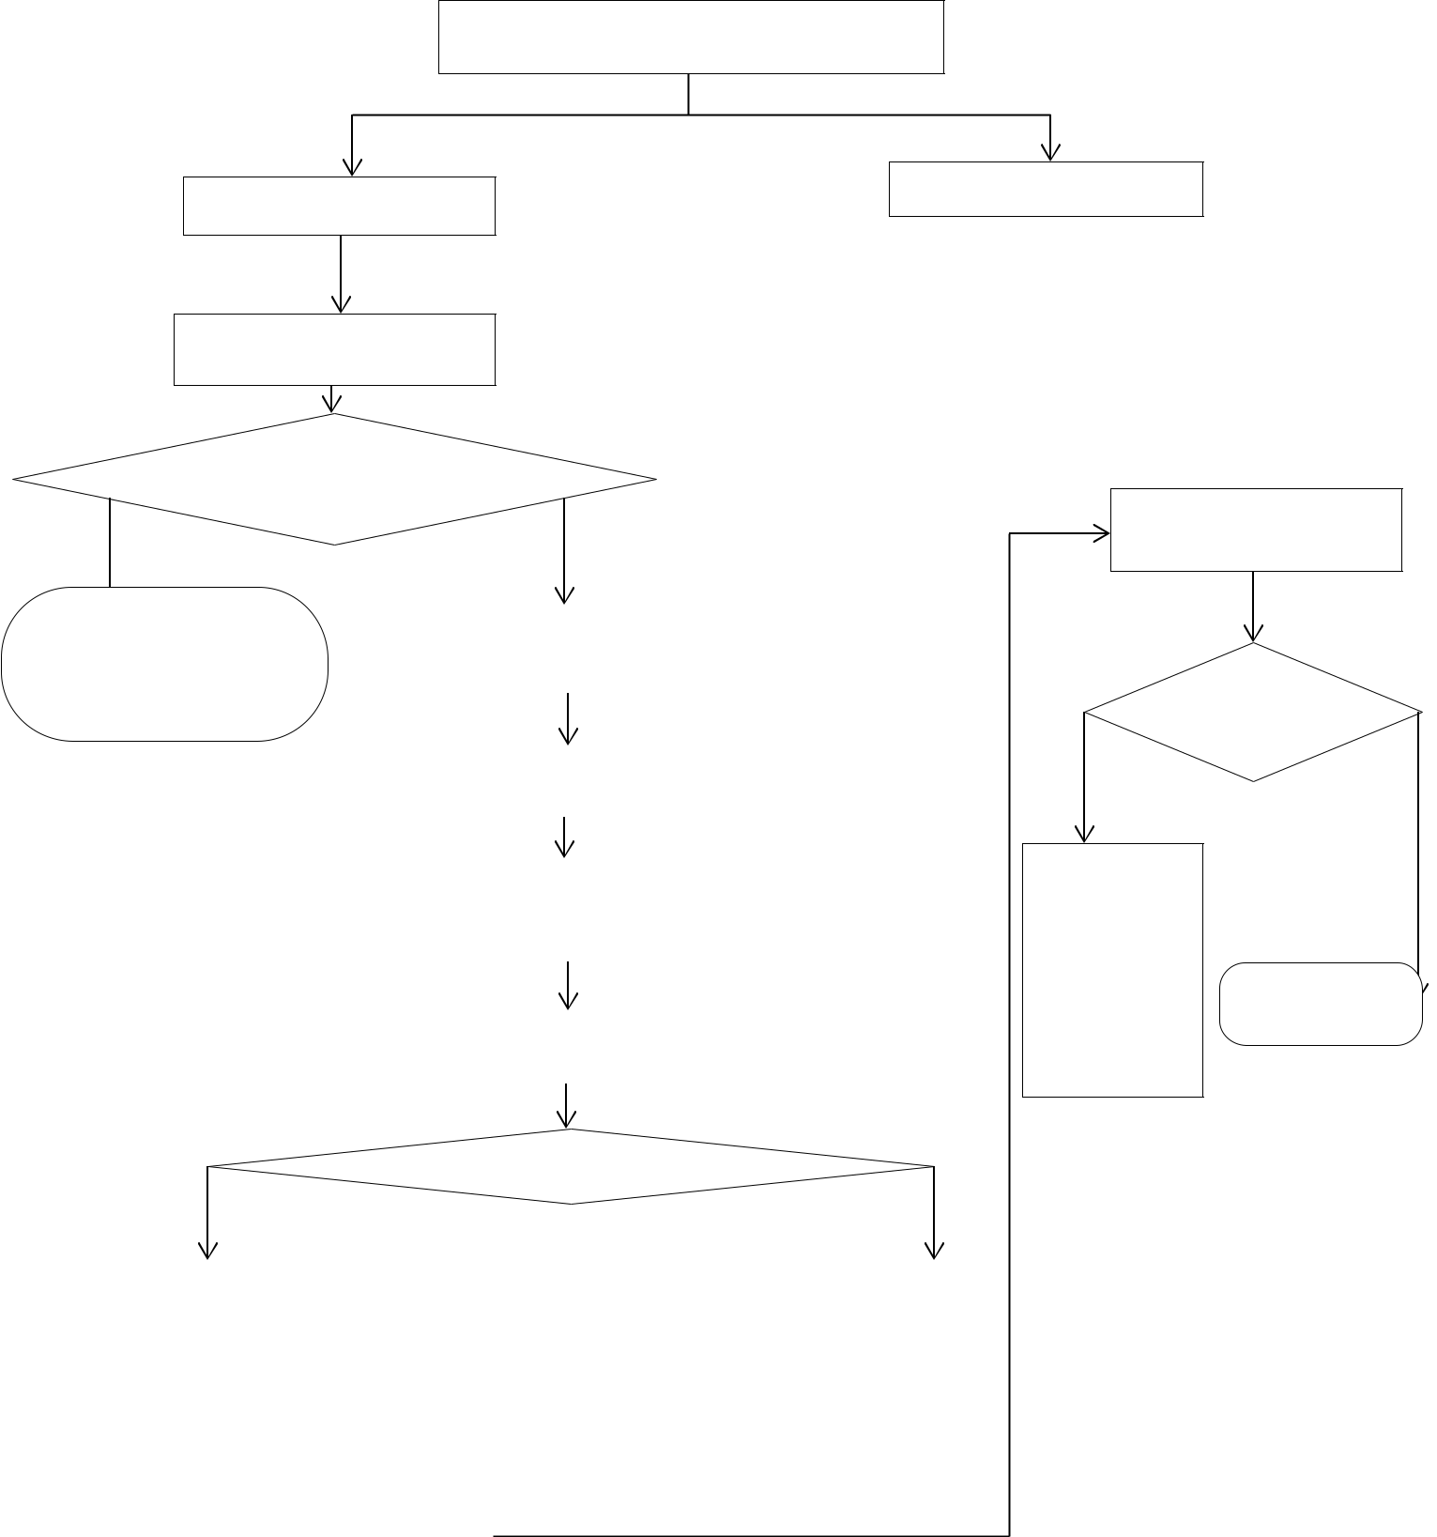

ENCÜMEN KARARININ SONUCUNA GÖRE VERİLECEK

KARAR TÜRÜ

TİCARETTEN VE SANATTAN

MEN

PARA CEZASI

RUHSAT ALMASI İÇİN VERİLEN

SÜRESİNİN BEKLENMESİ

EVET
HAYIR

VERİLEN SÜRE SONUCUNDA

RUHSAT ALMIŞ MI?

RUHSAT ALMA TUTANAĞI |  | İŞYERİNDEKİ YANICI PARLAYICI VE ÇEVREYE
TANZİM EDİLEREK İLGİLİ |  | ZARAR VEREBİLECEK UNSURLARIN GİDERİLMESİ
ENCÜMEN KARARI İLE
BİRLİKTE DOSYA EDİLİR
 |  | İŞYERİNDEKİ TÜM GİRİŞLER VE ÇIKIŞLAR
 |  | MÜHÜRLENİR
 |  | MÜHÜRLEME TUTANAĞI ÜÇ NÜSHA OLARAK
 |  | DÜZENLENİR

 |  |  | MÜHÜRLEME TUTANAĞI İÇİN İLGİLİ ŞAHISTAN İMZA
 |  |  |  |  |  | İSTENMESİ
 | EVET |  |  |  |  |  | HAYIR
 |  |  |  | İLGİLİ İMZA ATTI MI?
 |  |  |  |  |  | TUTANAĞIN İLGİLİ BÖLÜMÜNE İMZADAN
MÜHÜRLEME TUTANAĞININ 1 NÜSHASI
 |  |  |  |  |  | İMTİNA ETTİĞİNİN BELİRTİLMESİ VE MAHALE
İLGİLİ ŞAHSA VERİLİR
 |  |  |  |  |  | MUHTARINA İMZALATILMASI

İŞYERİ KAPALI OLDUĞU SÜRECE SÜREKLİ KONTROL EDİLMESİ

EVET | HAYIR

MÜHÜR

AÇILMIŞ MI?

MÜHÜR FEKK-İ

NEDENİYLE

ENCÜMEN

KARARI MÜHÜR

FEKK-İ
İŞLEMLERİ İŞ
KONTROLLERE
AKIŞ
DEVAM EDİLİR
ŞEMASINDAKİ

AŞAMALAR

İZLENİR

